凸优化与组合优化复习

# 1.1矩阵求导

以分母布局为准。

$$\frac{∂c}{∂x}=0$$

$$\frac{∂\left(Ax+b\right)}{∂x}=A^{T}$$

$$\frac{∂x^{T}x}{∂x}=2x$$

$$\frac{∂x^{T}Ax}{∂x}=Ax+A^{T}x$$

$$\frac{∂\left(a^{T}xx^{T}b\right)}{∂x}=ab^{T}x+ba^{T}x$$

如果结果是标量，对标量求转置还是它本身，注意合并。

$${\left|\left|Ax-b\right|\right|}_{2}^{2}=\left(x^{T}A^{T}-b^{T}\right)\left(Ax-b\right) \\ =x^{T}A^{T}Ax-x^{T}A^{T}b-b^{T}Ax-b^{T}b$$

这里 $x^{T}A^{T}b$ 和 $b^{T}Ax$ 都是标量，两个值相等，因此：

$${\left|\left|Ax-b\right|\right|}_{2}^{2}=x^{T}A^{T}Ax-2b^{T}Ax-b^{T}b \\ =(x^{T}A^{T}A-2b^{T}A)x$$

# 1.2矩阵基础

## 1.2.1正定矩阵概念和性质

$A$ 为实对称矩阵，如果 $A$ 正定，下面概念等价：

* $A$ 正定
* $A$ 的所有顺序主子式大于0
* $A$ 的所有特征值大于0
* 任意非零向量 $x$，有 $x^{T}Ax>0$
* 存在一个列满秩实矩阵 $B$，使得 $A=B^{T}B$

正定矩阵可逆。

如果 $A$ 半正定，上述概念中的大于0改为非负。存在一个行满秩实矩阵 $B$，使得 $A=B^{T}B$。

半正定矩阵不可逆。

如果 $A$ 负定，下面概念等价：

* $A$ 负定
* $A$ 的偶数阶主子式大于0，奇数阶主子式小于0
* $A$ 的所有特征值小于0
* 任意非零向量 $x$，有 $x^{T}Ax<0$
* 存在一个列满秩实矩阵 $B$，使得 $A={-B}^{T}B$。

# 2.1凸集

## 2.1.1直线与线段

$$y=θx_{1}+\left(1-θ\right)x_{2}=x_{2}+θ\left(x_{1}-x_{2}\right)$$

$y$ 是基点 $x_{2}$（$θ=0$）和方向 $x_{1}-x_{2}$（由 $x_{2}$ 指向 $x_{1}$）乘以参数 $θ$ 的和。

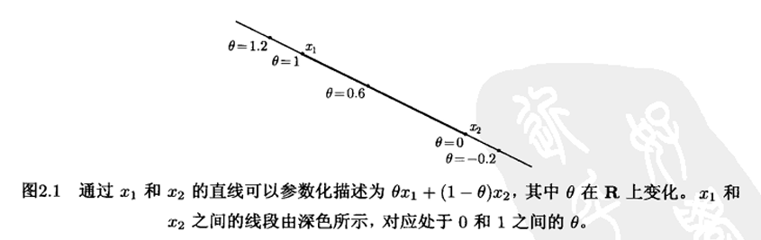

## 2.1.2仿射集

$C∈R^{n}$ 是仿射的等价于：对于任意 $x_{1}$， $x_{2}∈C$ 及 $θ∈R$，有 $θx_{1}+\left(1-θ\right)x_{2}∈C$。换言之， $C$ 包含了 $C$ 中任意两点的系数之和为1的线性组合。

这个概念可以拓展到多个点的情况。如果 $θ_{1}+…+θ_{n}=1$，称 $θ_{1}x_{1}+…+θ_{n}x_{n}$ 为点 $x_{1}…x_{n}$ 的仿射组合。将仿射集拓展到多个点：如果 $C$ 是一个仿射集合， $x_{1},…,x_{n}∈C$，并且 $θ_{1}+…+θ_{n}=1$，那么 $θ_{1}x_{1}+…+θ_{n}x_{n}$ 仍然在 $C$ 中。

如果 $C$ 是一个仿射集，并且 $x_{0}∈C$，则集合

$$V=C-x_{0}=\left\{x-x_{0}\right|x∈C\}$$

是一个子空间，即关于加法和数乘是封闭的。

证明 $V$ 对加法和数乘是封闭的：

1. 设 $v_{1}$， $v_{2}∈V$， $α$， $β∈R$，则根据子空间定义， $v_{1}+x_{0}∈C$， $v_{2}+x_{0}∈C$。
2. 证明 $v_{1}$， $v_{2}$ 的线性组合 $αv_{1}+βv_{2}∈V$。考虑 $αv_{1}+βv_{2}+x_{0}$，由仿射集定义

$$αv_{1}+βv_{2}+x_{0}=α\left(v_{1}+x_{0}\right)+β\left(v_{2}+x_{0}\right)+\left(1-α-β\right)x_{0}∈C$$

则 $αv_{1}+βv_{2}∈V$。

仿射集 $C$ 可以由子空间定义

$$C=V+x_{0}=\left\{v+x_{0}\right|v∈V\}$$

定义 $C$ 的维数是子空间 $V$ 的维数。

线性方程组的解是仿射集。令方程组为 $Ax=b$， $x_{1}$ 和 $x_{2}$ 是两个解，则对 $θ∈R$

$$A\left(θx_{1}+\left(1-θ\right)x_{2}\right)=θAx_{1}+\left(1-θ\right)Ax_{2} \\ =θb+\left(1-θ\right)b \\ =b$$

因此 $θx_{1}+\left(1-θ\right)x_{2}$ 也是 $Ax=b$ 的解。仿射集可以用 $Ax=b$ 的解集来表示。

仿射包：称集合 $C⊆R^{n}$ 中的点的所有仿射组合组成的集合为 $C$ 的仿射包，记为 $affC$：

$$affC=\left\{θ_{1}x_{1}+…+θ_{k}x_{k}\right|x_{1},…,x_{k}∈C,θ_{1}+…+θ_{k}=1\}$$

仿射包是包含 $C$ 的最小的仿射集合。

## 2.1.4凸集

集合 $C$ 被称为凸集，如果 $C$ 中任意两点间的线段仍然在 $C$ 中，即对于任意 $x_{1}$， $x_{2}∈C$ 和满足 $0≤θ≤1$ 的 $θ$ 都有

$$θx_{1}+\left(1-θ\right)x_{2}∈C$$

称点 $θ_{1}x_{1}+…+θ_{n}x_{n}$ 为点 $x_{1}…x_{n}$ 的凸组合，其中 $θ_{1}+…+θ_{n}=1$ 并且 $θ_{i}≥0$。与仿射集合类似，一个集合是凸集等价于集合包含其中所有点的凸组合。显然，仿射集一定是凸集。（仿射集不限制 $0≤θ≤1$ 和 $θ_{i}≥0$，因此凸集是仿射集的子集）

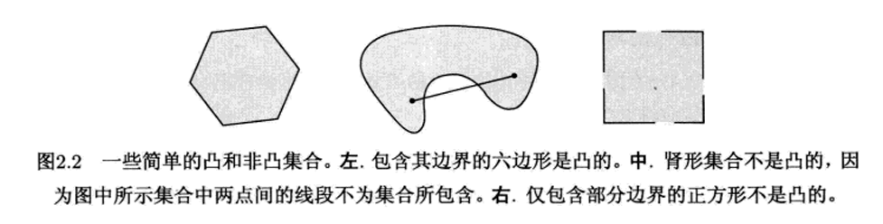

称集合 $C$ 中所有点的凸组合的集合为其凸包，记为 $convC$：

$$convC=\left\{θ_{1}x_{1}+…+θ_{n}x_{n}\right|x_{i}∈C,θ_{i}≥0,i=1,…,k,θ_{1}+…+θ_{k}=1\}$$

凸包 $convC$ 是包含 $C$ 的最小的凸集。

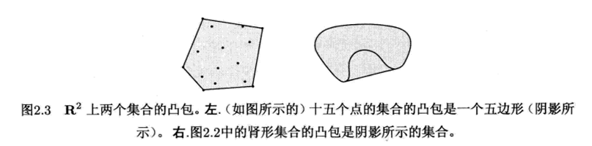

## 2.1.5锥

如果对于任意 $x∈C$ 和 $θ≥0$ 都有 $θx∈C$，我们称集合 $C$ 是锥或者非负其次。如果集合 $C$ 是锥，并且是凸的，则称 $C$ 为凸锥，即对于任意和，都有

具有，形式的点称为 $x_{1},…,x_{k}$ 的锥组合。如果 $x_{i}$ 均属于凸锥 $C$，那么， $x_{i}$ 的每一个锥组合也在 $C$ 中。换言之， $C$ 是凸锥的充要条件是它包含其元素的所有锥组合。

集合 $C$ 的锥包是 $C$ 中元素的所有锥组合的集合，即

$$\left\{θ_{1}x_{1}+…+θ_{k}x_{k}\right|x_{i}∈C,θ_{i}≥0,i=1,…,k\}$$

它是包含的最小凸锥。

# 2.2重要例子

* 空集 $∅$，单点集 $\{x_{0}\}$，全空间 $R^{n}$ 都是 $R^{n}$ 的仿射子集。
* 任意直线是仿射的。如果直线通过零点，则是子空间，因此也是凸锥。
* 线段是凸的，但不是仿射的（除非退化为一个点）。
* 一条射线是凸的，但不是仿射的。如果射线的基点 $x_{0}$ 是零点，则它是凸锥。
* 任意子空间是仿射的、凸锥。

## 2.2.1超平面与半空间

超平面是具有下面形式的集合：

$$\left\{x\right|a^{T}x=b\}$$

其中， $a∈R^{n}$， $a≠0$ 且 $b∈R$。超平面是关于 $x$ 的非平凡线性方程的解空间（因此是一个仿射集合）。

一个超平面将 $R^{n}$ 划分为两个半空间。（闭的）半空间是具有下列形式的集合

$$\left\{x\right|a^{T}x≤b\}$$

即线性不等式的解空间，其中 $a≠0$。半空间是凸的，但不是仿射的。

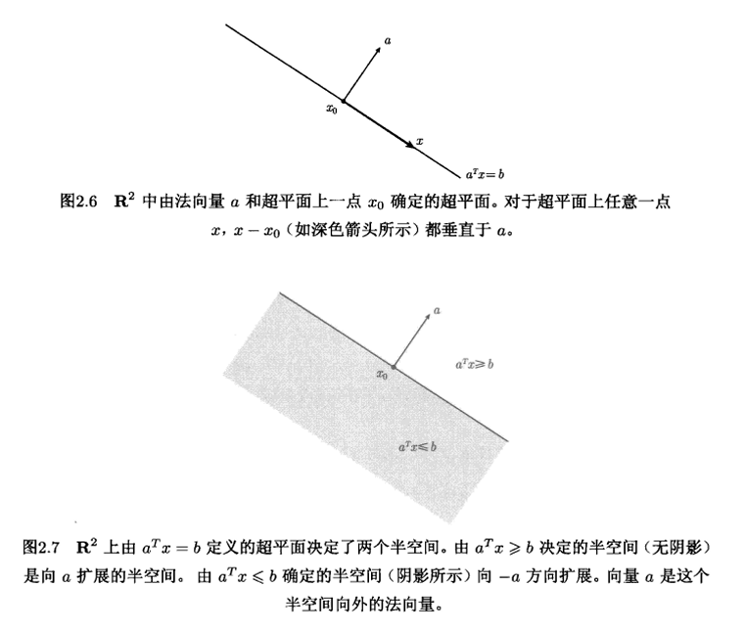

## 2.2.2球和椭球

$R^{n}$ 中的球具有下面的形式

$$B\left(x_{c},r\right)=\left\{x\right|{\left|\left|x-x_{c}\right|\right|}_{2}≤r\}$$

其中， $r>0$， $||⋅|{\left.​\right|}_{2}$ 是2范数， $x_{c}$ 是球心，标量 $r$ 是半径。 $B\left(x_{c},r\right)$ 由距离球心 $x_{c}$ 不超过 $r$ 的所有点组成。

$B\left(x_{c},r\right)$ 是凸集，取球内一点 $x_{1}$ 和 $x_{2}$，则 ${\left|\left|x_{1}-x_{c}\right|\right|}_{2}≤r$ 且 ${\left|\left|x_{2}-x_{c}\right|\right|}_{2}≤r$。取 $x_{1}$ 和 $x_{2}$ 中间一点 $x=θx_{1}+(1-θ)x_{2}$，则

$${\left|\left|x-x_{c}\right|\right|}_{2}=\left|\left|θx_{1}+\left(1-θ\right)x_{2}-x_{c}\right|\right| \\ =\left|\left|θ\left(x_{1}-x_{c}\right)+\left(1-θ\right)\left(x_{2}-x_{c}\right)\right|\right| \\ ≤θ{\left|\left|x_{1}-x_{c}\right|\right|}_{2}+\left(1-θ\right){\left|\left|x_{2}-x_{c}\right|\right|}_{2} \\ ≤θr+\left(1-θ\right)r \\ =r$$

椭球是另一类凸集，具有下列形式：

$$ε=\left\{x\right|{\left(x-x_{c}\right)}^{T}P^{-1}\left(x-x_{c}\right)≤1\}$$

其中 $P=P^{T}≻0$，即 $P$ 是对称正定矩阵。 $ε$ 的半轴长度由 $\sqrt{λ_{i}}$ 给出， $\sqrt{λ_{i}}$ 是 $P$ 的特征值。

## 2.2.4多面体

多面体被定义为有限个线性等式和不等式的解集，

$$P=\left\{x\right|a_{j}^{T}x≤b_{j},j=1,…,m,c_{j}^{T}x=d_{j},j=1,…,p\}$$

因此，多面体是有限个半空间和超平面的交集。仿射集合（子空间、超平面、直线）、射线、线段和半空间都是多面体。多面体是凸集。

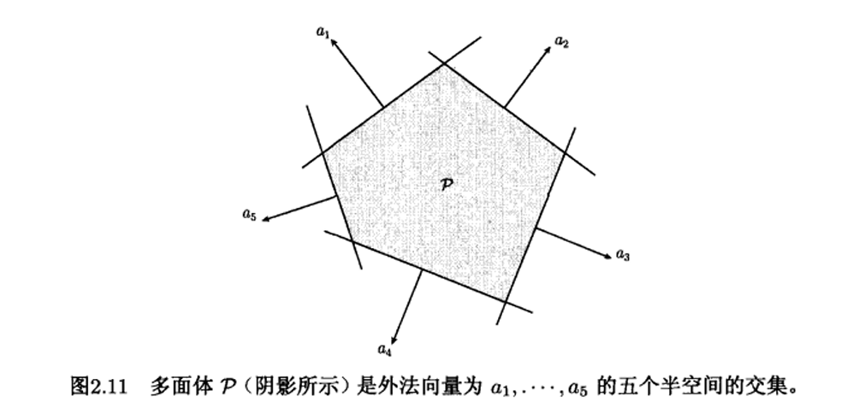

可以使用

$$P=\{x|Ax≼b,Cx=b\}$$

来表示定义，其中

$$A=\left(\begin{aligned}a_{1}^{T} \\ ⋮ \\ a_{m}^{T}\end{aligned}\right),C=\left(\begin{aligned}c_{1}^{T} \\ ⋮ \\ c_{p}^{T}\end{aligned}\right)$$

此处 $≼$ 表示 $R^{m}$ 上的向量不等式： $u≼v$ 表示每个分量 $u_{i}≤v_{i}$。

单纯形是一类重要的多面体。设 $k+1$ 个点 $v_{0},…,v_{k}∈R^{n}$ 仿射独立，即 $v_{1}-v_{0},…,v_{k}-v_{0}$ 线性独立，则这些点决定了一个单纯形。

$$C=conv\left\{v_{0},…,v_{k}\right\}=\left\{θ_{0}v_{0}+…+θ_{k}v_{k}\right|θ≽{0,1}^{T}θ=1\}$$

其中**1**表示所有分量均为1的向量。这个单纯形的仿射维数为 $k$，因此也称为 $R^{n}$ 空间的 $k$ 维单纯形。

## 2.2.5半正定锥

用 $S^{n}$ 表示对称 $n×n$ 矩阵的集合，即

$$S^{n}=\left\{X∈R^{n×n}\right|X=X^{T}\}$$

用 $S_{+}^{n}$ 表示对称半正定矩阵的集合，即

$$S_{+}^{n}=\left\{X∈S^{n}\right|X≽0\}$$

用 $S_{++}^{n}$ 表示对称正定矩阵的集合，即

$$S_{++}^{n}=\left\{X∈S^{n}\right|X≻0\}$$

这些符号与 $R_{+}$ 对应， $R_{+}$ 表示非负实数， $R_{++}$ 表示正实数。

半正定性和正定性：

$$∀x∈R^{n},x^{T}Ax≥0 \\ ∀x∈R^{n},x^{T}Ax>0$$

$S_{+}^{n}$ 是凸锥，对任意 $θ_{1},θ_{2}≥0$

$$∀A_{1},A_{2}∈S_{+}^{n},x^{T}\left(θ_{1}A_{1}+θ_{2}A_{2}\right)x=θ_{1}x^{T}A_{1}x+θ_{2}x^{T}A_{2}x≥0$$

$S^{n}$ 是凸锥，对任意 $θ_{1},θ_{2}≥0$

$$∀X_{1},X_{2}∈S^{n},θ_{1}X_{1}+θ_{2}X_{2}=θ_{1}X_{1}^{T}+θ_{2}X_{2}^{T}$$

$S_{++}^{n}$ 不是凸锥。对任意 $θ_{1},θ_{2}≥0$，当 $θ_{1}=θ_{2}=0$ 时， $∀A_{1},A_{2}∈S_{+}^{n},x^{T}\left(θ_{1}A_{1}+θ_{2}A_{2}\right)x=0$，而不是 $>0$。

# 3.1凸函数基本性质和例子

## 3.1.1定义

（定义1）

函数 $f:R^{n}→R$ 是凸的，如果 $domf$ 是凸集，且对于任意 $x,y∈domf$ 和任意 $0≤θ≤1$，有

$$f\left(θx+\left(1-θ\right)y\right)≤θf\left(x\right)+\left(1-θ\right)f\left(y\right)$$

从几何意义上看，上述不等式意味着点 $(x,f(x))$ 和 $(y,f(y))$ 之间的线段在函数的图像上方。

称是严格凸的，如果上述不等式在 $x≠y$ 且 $0<θ<1$ 时严格成立。称 $f$ 是凹的，如果 $-f$ 是凸的。称 $f$ 是严格凹的，如果 $-f$ 是严格凸的。

所有的仿射函数是既凹又凸的。如果某个函数是既凹又凸的，那么它是仿射函数。

（定义2）

函数 $f:R^{n}→R$ 是凸的，如果 $domf$ 是凸集，且对于 $∀v$，函数 $g\left(t\right)=f(x+tv)$ 是凸函数。其定义域为 $\left\{t\right|x+tv∈domf\}$。常用于化简证明。

## 3.1.2扩展值延伸

定义凸函数在定义域外的值为∞，从而将这个凸函数延伸至全空间 $R^{n}$，如果 $f$ 是凸函数，我们定义它的扩展值延伸 $\tilde{f}:R^{n}→R∪\{∞\}$ 如下：

$$\tilde{f}\left(x\right)=\left\{\begin{aligned}f\left(x\right),&x∈domf \\ ∞,&x∉domf\end{aligned}\right.$$

类似地，可以通过定义凹函数在定义域外都为 $-∞$ 对其进行延伸。延伸后的函数 $\tilde{f}$ 保留 $f$ 的凸性或凹形。

## 3.1.3一阶条件

（定义3）

假设 $f$ 可微（即其梯度 $∇f$ 在开集 $domf$ 内处处存在），则函数 $f$ 是凸函数的充要条件是 $domf$ 是凸集且对于任意，下式成立

一阶条件的证明：

首先证明一维的情况。

证明可微函数 $f:R→R$ 是凸函数的冲要条件是对于 $domf$ 内的任意 $x$ 和 $y$，有

$$f\left(y\right)≥f\left(x\right)+f^{'}(x)(y-x)$$

假设 $f$ 是凸函数，且 $x,y∈domf$。因为 $domf$ 是凸集，因此对任意 $0<t≤1$ 有 $x+t\left(y-x\right)∈domf$，由 $f$ 的凸性可得

$$f\left(x+t\left(y-x\right)\right)≤\left(1-t\right)f\left(x\right)+tf(y)$$

上式同除 $t$ 可得

$$f\left(y\right)≥f\left(x\right)+\frac{f\left(x+t\left(y-x\right)\right)-f(x)}{t}$$

令 $t→0$，可以得到一阶条件。

假设对 $domf$ 内的任意 $x$ 和 $y$，函数满足一阶条件。选择任意 $x≠y$， $0≤θ≤1$，令 $z=θx+(1-θ)y$。应用一阶条件有：

$$f\left(x\right)≥f\left(z\right)+f^{'}\left(z\right)\left(x-z\right) \\ f\left(y\right)≥f\left(z\right)+f^{'}\left(z\right)\left(y-z\right)$$

将第一个不等式乘以 $θ$，第二个不等式乘以 $1-θ$，两者相加可得

$$θf\left(x\right)+\left(1-θ\right)f\left(y\right)≥f(z)$$

从而说明函数 $f$ 是凸的。

再证明一般情况，即 $f:R^{n}→R$。设 $x,y∈R^{n}$，考虑过这两点的直线上的函数 $f$，即函数 $g\left(t\right)=f(ty+(1-t)x)$，此函数对 $t$ 求导可得 $g^{'}\left(t\right)=∇f{\left(ty+\left(1-t\right)x\right)}^{T}(y-x)$。

假设 $f$ 是凸函数，则函数 $g$ 是凸的，则有 $g\left(1\right)≥g\left(0\right)+g^{'}(0)$，即 $f\left(y\right)≥f\left(x\right)+∇f{\left(x\right)}^{T}(y-x)$。

假设一阶条件对任意 $x$ 和 $y$ 均成立，因此若 $ty+\left(1-t\right)x∈domf$ 以及 $\tilde{t}y+\left(1-\tilde{t}\right)x∈domf$，我们有

$$f\left(ty+\left(1-t\right)x\right)≥f\left(\tilde{t}y+\left(1-\tilde{t}\right)x\right)+∇f{\left(\tilde{t}y+\left(1-\tilde{t}\right)x\right)}^{T}(y-x)(t-\tilde{t})$$

即 $g\left(t\right)≥g\left(\tilde{t}\right)+g^{'}(\tilde{t})(t-\tilde{t})$，说明函数 $g$ 是凸的。

## 3.1.4二阶条件

（定义4）

现在假设函数 $f$ 二阶可微，即对于开集 $domf$ 内的任意一点，它的Hessian矩阵或者二阶导数 $∇^{2}f$ 存在，则 $f$ 是凸函数的要求是，其 $Hessian$ 矩阵是半正定阵：即对于所有 $x∈domf$，有

$$∇^{2}f\left(x\right)≽0$$

对于 $R$ 上的函数，上式可以简化为一个简单的条件 $f^{''}\left(x\right)≥0$，此条件说明函数 $f$ 的导数是非减的。

二次函数 $f:R^{n}→R$，其定义域为 $domf=R^{n}$，其表达式为

$$f\left(x\right)=\frac{1}{2}x^{T}Px+q^{T}x+r$$

其中， $P∈S^{n}$， $q∈R^{n}$， $r∈R$。因为对于任意 $x$， $∇^{2}f\left(x\right)=P$，所以函数 $f$ 是凸的，当且仅当 $P≽0$（$f$ 是凹的当且仅当 $P≼0$）。

## 3.1.5例子

* 指数函数。对任意 $a∈R$，函数 $e^{ax}$ 在 $R$ 上是凸的。
* 幂函数。当 $a≥1$ 或 $a≤0$ 时， $x^{a}$ 在 $R_{++}$ 上是凸函数，当 $0≤a≤1$ 时， $x^{a}$ 在 $R_{++}$ 上是凹函数。
* 绝对值幂函数。当 $p≥1$ 时，函数 ${\left|x\right|}^{p}$ 在 $R$ 上是凸函数。
* 对数函数。函数 $\log{x}$ 在 $R_{++}$ 上是凹函数。
* 负熵。函数 $x\log{x}$ 在其定义域上是凸函数。

范数。 $R^{n}$ 上的任意范数均为凸函数。范数应满足

$$p\left(x\right)≥0，等号成立时，x=0 \\ p\left(ax\right)=\left|a\right|p\left(x\right),a∈R \\ p\left(x+y\right)≤p\left(x\right)+p(y)$$

证明范数是凸函数。

$∀x,y∈R^{n},∀θ∈[0,1]$， $p\left(θx+\left(1-θ\right)y\right)≤p\left(θx\right)+p\left(\left(1-θ\right)y\right)=θp\left(x\right)+(1-θ)p(y)$

由定义1，范数是凸函数。

P范数：对于 $x∈R^{n}$， ${\left|\left|x\right|\right|}_{p}={\left(\sum_{i=1}^{n}{{\left|x_{i}\right|}^{p}}\right)}^{\frac{1}{p}}$， $p≥1$

无穷范数： ${\left|\left|x\right|\right|}_{∞}=\max\left\{\left|x_{i}\right|\right|\}$

零范数： ${\left|\left|x\right|\right|}_{0}$ 为 $x$ 中非零元素的数目

极大值函数： $f\left(x\right)=\max\left\{x_{1},x_{2},…,x_{n}\right\},x∈R^{n}$

证明极大值函数为凸函数。

$∀x,y∈R^{n},∀θ∈[0,1]$， $f\left(θx+\left(1-θ\right)y\right)=\max\left\{θx_{i}+\left(1-θ\right)y_{i}\right\}≤\max\left\{θx_{i}\right\}+\max\left\{\left(1-θ\right)y_{i}\right\}≤f\left(θx\right)+(1-θ)f(y)$

指数和的对数： $f\left(x\right)=\ln{(e^{x_{1}}+…+e^{x_{n}})}$ 在上是凸函数。

几何平均：在定义域上是凹函数。

对数行列式：在定义域上是凹函数。

## 3.1.6下水平集

函数 $f:R^{n}→R$ 的 $α$-下水平集定义为

$$C_{α}=\left\{x∈domf\right|f\left(x\right)≤α\}$$

对于任意 $α$ 值，凸函数的下水平集仍然是凸集。证明可以由凸集的定义直接得到。反过来不一定正确：某个函数的下水平集都是凸集，这个函数可能不是凸函数。举例： $f=-e^{x}$。

## 3.1.7上境图

函数 $f:R^{n}→R$ 的图像定义为

$$\left\{\left(x,f\left(x\right)\right)\right|x∈domf\}$$

函数 $f:R^{n}→R$ 的上境图定义为

$$epif=\left\{\left(x,t\right)\right|x∈domf,f\left(x\right)≤t\}$$

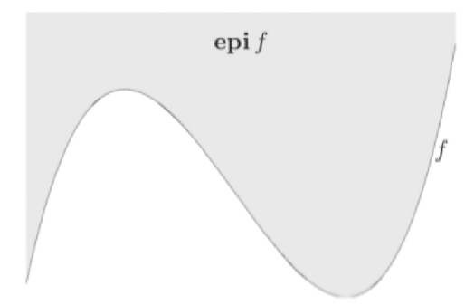

一个函数是凸函数，当且仅当其上境图是凸集。

# 3.2保凸运算

## 3.2.1非负加权求和

如果函数 $f$ 是凸函数且 $α≥0$，则函数 $αf$ 也为凸函数。如果函数 $f_{1}$ 和 $f_{2}$ 都是凸函数，则它们的和 $f_{1}+f_{2}$ 也是凸函数。凸函数的集合本身是一个凸锥：凸函数的非负加权求和仍然是凸函数，即

$$f=w_{1}f_{1}+…+w_{m}f_{m}$$

是凸函数。

拓展到无限项的求和以及积分的情形。例如，如果固定 $y∈A$，函数 $f(x,y)$ 关于 $x$ 是凸函数，且对于任意 $y∈A$，有 $w\left(y\right)≥0$，则函数 $g$

$$g\left(x\right)=\int{w(y)f(x,y)dy}$$

关于 $x$ 是凸函数。

## 3.2.2复合仿射映射

假设 $f:R^{n}→R$， $A∈R^{n×m}$，以及 $b∈R^{n}$，定义 $g:R^{m}→R$ 为

$$g\left(x\right)=f(Ax+b)$$

其中 $domg=\left\{x\right|Ax+b∈domf\}$。若函数 $f$ 是凸（凹）函数，则 $g$ 也是凸（凹）函数。

证明：

$∀x,y∈domg,θ∈[0,1]$，

$$g\left(θx+\left(1-θ\right)y\right)=f\left(A\left(θx+\left(1-θ\right)y\right)+b\right) \\ =f\left(θ\left(Ax+b\right)+\left(1-θ\right)\left(Ay+b\right)\right) \\ ≤θf\left(Ax+b\right)+\left(1-θ\right)f\left(Ay+b\right) \\ =θg\left(x\right)+(1-θ)g(y)$$

## 3.2.3逐点最大和逐点上确界

若 $f_{1}$ 和 $f_{2}$ 均为凸函数，则二者的逐点最大函数 $f$

$$f=max⁡\{f_{1}\left(x\right),f_{2}(x)\}$$

其定义域为 $domf=domf_{1}∩domf_{2}$，仍然是凸函数。

这个性质可以拓展到若干个凸函数上。

证明：

$∀x,y∈domf,θ∈[0,1]$，

$$f\left(θx+\left(1-θ\right)y\right)=\max\left\{f_{1}\left(θx+\left(1-θ\right)y\right),f_{2}\left(θx+\left(1-θ\right)y\right)\right\} \\ ≤\max\left\{θf_{1}\left(x\right)+\left(1-θ\right)f_{1}\left(y\right),θf_{2}\left(x\right)+\left(1-θ\right)f_{2}\left(y\right)\right\} \\ ≤\max\left\{θf_{1}\left(x\right),θf_{2}\left(x\right)\right\}+\max\left\{\left(1-θ\right)f_{1}\left(y\right),\left(1-θ\right)f_{2}\left(y\right)\right\} \\ =θf\left(x\right)+(1-θ)f(y)$$

最大r个分量之和函数 $f$ 是凸函数：

$$f\left(x\right)=\sum_{i=1}^{r}{x_{i}}=\max\left\{x_{i1}+…+x_{ir}\right|1≤i_{i}<i_{2}<…<i_{r}≤n\}$$

这是因为 $f$ 是 $C_{n}^{r}$ 个线性函数的逐点最大。

逐点最大的性质可以拓展到无限个凸函数的逐点上确界。如果对于任意 $y∈A$，函数 $f(x,y)$ 关于 $x$ 都是凸的，则函数 $g$

$$g\left(x\right)=\sup_{y∈A}{f(x,y)}$$

关于 $x$ 也是凸的。

对称矩阵的最大特征值。定义 $f\left(X\right)=λ_{max}(X)$， $domf=S^{m}$，它是凸函数。

证明：

对 $X$ 取特征向量 $y$，有 $Xy=λy$。则 $y^{T}Xy=y^{T}λy=λ{\left|\left|y\right|\right|}_{2}^{2}$， $λ=\frac{y^{T}Xy}{{\left|\left|y\right|\right|}_{2}^{2}}$。令 ${\left|\left|y\right|\right|}_{2}^{2}=1$，于是 $λ=y^{T}Xy$。 $λ_{max}\left(x\right)=\sup\left\{y^{T}Xy\right|{\left|\left|y\right|\right|}_{2}^{2}=1\}$。这是关于 $X$ 的一族线性函数的逐点上确界。

## 3.2.4复合函数

给定函数 $h:R^{k}→R$ 以及 $g:R^{n}→R^{k}$，定义复合函数 $f=h∘g:R^{n}→R$ 为

$$f\left(x\right)=h\left(g\left(x\right)\right),domf=\left\{x∈domg\right|g\left(x\right)∈domh\}$$

给出复合函数规则：

* $h$ 是凸函数且 $\tilde{h}$ 非减， $g$ 是凸函数，则 $f$ 是凸函数
* $h$ 是凸函数且 $\tilde{h}$ 非增， $g$ 是凹函数，则 $f$ 是凸函数
* $h$ 是凸函数且 $\tilde{h}$ 非减， $g$ 是凹函数，则 $f$ 是凹函数
* $h$ 是凸函数且 $\tilde{h}$ 非增， $g$ 是凸函数，则 $f$ 是凹函数

$\tilde{h}$ 表示 $h$ 的延伸，若点不在 $domh$ 内，对其赋值 $∞$ 或 $-∞$。要求 $\tilde{h}$ 在整个 $R$ 上非增或非减。

证明：

假设 $x,y∈domf$， $0≤θ≤1$。由于 $x,y∈domf$，我们有 $x,y∈domg$，且 $g\left(x\right),g\left(y\right)∈domh$。因为 $domg$ 是凸集，有 $θx+\left(1-θ\right)y∈domg$，由 $g$ 的凸性有：

$$g\left(θx+\left(1-θ\right)y\right)≤θg\left(x\right)+(1-θ)g(y)$$

由 $g(x)$， $g\left(y\right)∈domh$ 可得 $θg\left(x\right)+\left(1-θ\right)g\left(y\right)∈domh$。假设 $\tilde{h}$ 是非减的，可以理解为其定义域在负方向上无限延伸。则上述不等式的左侧和右侧仍在定义域内，即 $g\left(θx+\left(1-θ\right)y\right)∈domh$，因此 $domf$ 是凸集。

根据前提条件， $\tilde{h}$ 是非减的，则

$$h\left(g\left(θx+\left(1-θ\right)y\right)\right)≤h(θg\left(x\right)+(1-θ)g(y))$$

再由 $h$ 的凸性：

$$h\left(θg\left(x\right)+\left(1-θ\right)g\left(y\right)\right)≤θh\left(g\left(x\right)\right)+\left(1-θ\right)h(g(y))$$

即：

$$h\left(g\left(θx+\left(1-θ\right)y\right)\right)≤θh\left(g\left(x\right)\right)+\left(1-θ\right)h(g(y))$$

复合定理得证。

简单的复合结论：

* 如果 $g$ 是凸函数，则 $e^{g(x)}$ 是凸函数。
* 如果 $g$ 是凹函数且大于零，则 $\log{g\left(x\right)}$ 是凹函数。
* 如果 $g$ 是凹函数且大于零，则 $\frac{1}{g\left(x\right)}$ 是凸函数。
* 如果 $g$ 是凸函数且不小于零， $p≥1$，则 $g{\left(x\right)}^{p}$ 是凸函数。
* 如果 $g$ 是凸函数，则 $-\log{(-g(x))}$ 在 $\left\{x\right|g\left(x\right)<0\}$ 上是凸函数。

# 3.3共轭函数

设函数 $f:R^{n}→R$，定义函数 $f^{*}:R^{n}→R$ 为

$$f^{*}\left(y\right)=\sup_{x∈domf}{(y^{T}x-f(x))}$$

此函数称为 $f$ 的共轭函数。在二维空间下，相当于给定斜率 $y$，确定 $x_{0}$ 使得线性函数 $yx$ 和 $f(x)$ 之间得到最大差值。

是凸函数，因为它是一系列 $y$ 的凸函数的逐点上确界。

* 若 $f(x)$ 可微，则 $f^{*}(y)$ 对应的 $x$ 必是 $∇f\left(x\right)=y$ 的一点
* 函数的共轭一定是凸函数

常见函数的共轭函数。

* 仿射函数。 $f\left(x\right)=ax+b$。 $f^{*}\left(y\right)=\sup_{x∈domf}\left(yx-\left(ax+b\right)\right)=\sup_{x∈domf}\left(\left(y-a\right)x-b\right)=\left\{\begin{aligned}-b,&y=a \\ +∞,&y≠a\end{aligned}\right.$。
* 负对数函数。 $f\left(x\right)=-\log{x}$，定义域为 $domf=R_{++}$。当 $y≥0$ 时，函数 $xy+\log{x}$ 无上界，当 $y<0$ 时，在 $x=-\frac{1}{y}$ 处函数达到最大值。因此， $f^{*}\left(y\right)=\left\{\begin{aligned}-1+ln⁡(-\frac{1}{y}),&y<0 \\ +∞,&y≥0\end{aligned}\right.$
* 严格凸的二次函数。 $f\left(x\right)=\frac{1}{2}x^{T}ax,a∈S_{++}^{n},domf=R^{n}$。令 $∇f\left(x\right)=ax=y$， $x=a^{-1}y$。 $f^{*}\left(y\right)=\sup\left(y^{T}-f\left(x\right)\right)=y^{T}a^{-1}y-\frac{1}{2}y^{T}{\left(a^{-1}\right)}^{T}aa^{-1}y=\frac{1}{2}y^{T}a^{-1}y$

# 3.4拟凸函数

## 3.4.1定义及例子

（定义1）

函数 $f:R^{n}→R$ 称为拟凸函数（单峰函数），如果其定义域及所有下水平集

$$S_{α}=\left\{x∈domf\right|f\left(x\right)≤α\}$$

其中， $α∈R$，都是凸集。函数 $f$ 是拟凹函数，如果 $-f$ 是拟凸函数，即每个上水平集 $\left\{x\right|f\left(x\right)≥α\}$ 是凸集。若某函数既是拟凸函数又是拟凹函数。称其为拟线性函数，即其定义域和所有水平集 $\left\{x\right|f\left(x\right)=α\}$ 都是凸集。

凸函数具有凸的下水平集，所以它是拟凸函数。但拟凸函数不一定是凸函数。

（性质，定义2）

$f$ 是拟凸函数当且仅当 $domf$ 是凸集，且对于任意 $x,y∈domf$ 及 $0≤θ≤1$，有

$$f\left(θx+\left(1-θ\right)y\right)≤max⁡\{f\left(x\right),f\left(y\right)\}$$

即线段中任意一点的函数值不超过端点函数值较大的那个。

例子：

* 向量的长度。 $x∈R^{n}$， $x$ 中最后一个非零元的位置。

$$f\left(x\right)=\left\{\begin{aligned}&\max\left\{i | x_{i}≠0\right\},&x≠0 \\ &0,&x=0\end{aligned}\right.$$

令 $f\left(x\right)≤α$，得到的 $x$ 集合是子空间，所以是拟凸函数。

* 向量的零范数。非零元素的个数。

## 3.4.3可微拟凸函数

（定义3，一阶条件）

设函数 $f:R^{n}→R$ 可微，则函数 $f$ 是拟凸的充要条件是， $domf$ 是凸集，且对于任意 $x,y∈domf$ 有

$$f\left(y\right)≤f\left(x\right)⟹∇f{\left(x\right)}^{T}\left(y-x\right)≤0$$

与凸函数定义不同，凸函数中 $∇f(x)=0$， $x$ 是全局最小点。而拟凸函数中这样的论断不成立。

（定义4，二阶条件）

假设函数 $f$ 二次可微。如果函数 $f$ 是拟凸函数，则对任意 $x∈domf$ 和 $y∈R^{n}$ 有

$$y^{T}∇f\left(x\right)=0⟹y^{T}∇^{2}f\left(x\right)y≥0$$

即在斜率为0的点，二阶导数是非负的。

# 3.5对数-凹函数和对数-凸函数

称 $f:R^{n}→R$ 是对数凹，如果对所有 $x∈domf$ 有 $f\left(x\right)>0$ 且 $\log{f}$ 是凹函数。

称 $f:R^{n}→R$ 是对数凸，如果对所有 $x∈domf$ 有 $f\left(x\right)>0$ 且 $\log{f}$ 是凸函数。

若 $f\left(x\right)>0$：

* 若 $f\left(x\right)$ 凸， $f(x)$ 不一定对数凸。
* 若 $f(x)$ 对数凸，则 $f(x)$ 一定凸。
* 若 $f(x)$ 对数凹，则 $f(x)$ 不一定凹。
* 若 $f(x)$ 凹， $f(x)$ 一定对数凹。

# 4.1优化问题

## 4.1.1基本术语

$$\begin{aligned}minimize &f_{0}(x) \\ subject to &f_{i}(x)≤0,&i=1,…,m \\ &h_{i}(x)=0,&i=1,…,p\end{aligned}$$

定义域 $D=\bigcap_{i}^{m}{domf_{i}}∩\bigcap_{i}^{p}{domh_{i}}$。

令 $X=\left\{x | x∈D,f_{i}\left(x\right)≤0,i=1,…,m,h_{i}\left(x\right)=0,i=1,…,p\right\}$，称 $X$ 为可行解集。 $x∈D$ 且满足约束称为可行解。

令 $p^{*}=\inf\left\{f_{0}\left(x\right)\right|x∈X\}$ 为问题最优解。允许 $p^{*}=±∞$。

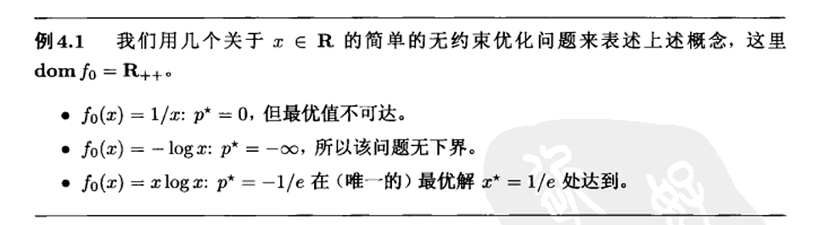

## 4.1.3等价问题

非正式的定义：如果从一个问题的解，很容易得到另一个问题的解，并且反之亦然，称两个问题等价。

变量代换：令 $x=ϕ(z)$，则原来关于 $x$ 的问题与变换后关于 $z$ 的问题等价。需要说明：如果 $x$ 解决了原问题，那么 $z=ϕ^{-1}(x)$ 也解决了变换后的问题；如果 $z$ 解决了变换后的问题，那么 $x=ϕ(z)$ 解决了原问题。

目标函数变换：如果 $ϕ_{0}$ 单增，那么优化 $ϕ_{0}(f_{0}(x))$ 和 $f_{0}(x)$ 等价。

约束函数变换：如果 $u≤0⇔ϕ_{1}\left(u\right)≤0$，则约束 $ϕ_{1}\left(f_{1}\left(x\right)\right)≤0$ 与 $f_{1}\left(x\right)≤0$ 等价。如果 $u=0⇔ϕ_{p}\left(u\right)=0$，则约束 $ϕ_{p}\left(h_{p}(x)\right)=0$ 与 $h_{p}\left(x\right)=0$ 等价。

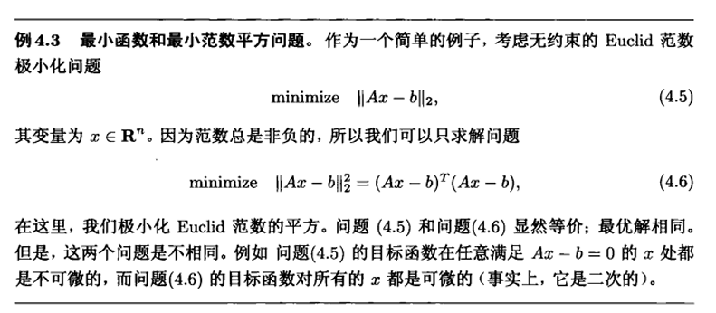

消除不等式约束：引入松弛变量。

消除等式约束：将等式约束显式代入。

以线性等式约束为例：

问题有线性等式约束 $Ax=b$，可以求出 $x=Fz+x_{0}$，其中 $F$ 是零空间的矩阵。

# 4.2凸优化

## 4.2.1标准形式的凸优化问题

$$\begin{aligned}minimize &f_{0}(x) \\ subject to &f_{i}(x)≤0,&i=1,…,m \\ &a_{i}^{T}x=b_{i},&i=1,…,p\end{aligned}$$

三个附加要求：

* 目标函数是凸的。
* 不等式约束函数是凸的。
* 等式约束函数是仿射的。

凸优化问题的可行集是凸集，因为凸优化问题的定义域是凸集，而可行集是与定义域的交集。

如果 $f_{0}$ 是拟凸的而非凸的，那么它是拟凸优化问题。

## 4.2.2局部最优解与全局最优解

凸优化问题的任意局部最优解也是全局最优解。

拟凸优化问题没有这一性质。

## 4.2.3可微目标函数的最优性准则

令 $X$ 表示凸优化问题的可行集。那么 $x$ 是最优解，当且仅当 $x∈X$ 且满足

$$∇f_{0}{\left(x\right)}^{T}\left(y-x\right)≥0,∀y∈X$$

证明略。

由该条件可推导出一些简单的例子：

无约束问题。 $x$ 是最优解充要条件为 $∇f_{0}\left(x\right)=0$

只含等式约束的问题。

是最优解充要条件为。

只含有非负约束的问题。

是最优解充要条件为 $x≽0,∇f_{0}\left(x\right)≽0,x_{i}{\left(∇f_{0}\left(x\right)\right)}_{i}=0$，这说明要么 $x=0$ 且 $∇f_{0}\left(x\right)≻0$，要么 $x≻0$ 且 $∇f_{0}\left(x\right)=0$，称为互补性条件。

# 4.3线性规划问题

线性规划的标准形式：

$$\begin{aligned}minimize &c^{T}x \\ subject to &Ax=b \\ &x≽0\end{aligned}$$

将线性规划转换为标准形式：

1. 引入松弛变量消除不等式约束：
2. 将无约束的 $x$ 变量表示为两个非负变量 $x^{+}$ 和 $x^{-}$ 的差：

## 4.3.2线性分式规划

$$\begin{aligned}minimize &f_{0}(x)=\frac{c^{T}x+d}{e^{T}x+f} \\ subject to &Gx≼h \\ &Ax=b\end{aligned}$$

这个目标函数是拟凸的，这个问题是拟凸优化问题。

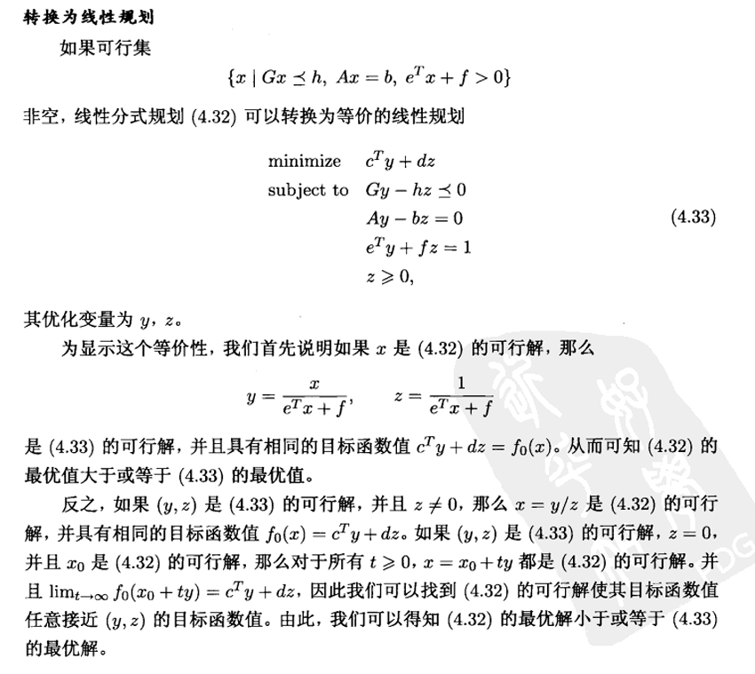

# 4.4二次优化问题

当凸优化问题的目标函数是二次型并且约束为仿射时，该问题称为二次规划。即

$$\begin{aligned}minimize &\frac{1}{2}x^{T}Px+q^{T}x+r \\ subject to &Gx≼h \\ &Ax=b\end{aligned}$$

其中， $P∈S_{+}^{n}$

如果不等式约束是二次型，即

$$\begin{aligned}minimize &\frac{1}{2}x^{T}P_{0}x+q_{0}^{T}x+r_{0} \\ subject to &\frac{1}{2}x^{T}P_{i}x+q_{i}^{T}x+r_{i} (i=1,…,m) \\ &Ax=b\end{aligned}$$

称之为二次约束二次规划（QCQP），其中 $P_{i}∈S_{+}^{n}$。

# 5.1拉格朗日对偶函数

## 5.1.1拉格朗日函数

$$\begin{aligned}minimize &f_{0}(x) \\ subject to &f_{i}(x)≤0,&i=1,…,m \\ &a_{i}^{T}x=b_{i},&i=1,…,p\end{aligned}$$

$$L\left(x,λ,v\right)=f_{0}\left(x\right)+\sum_{i=1}^{m}{λ_{i}f_{i}}+\sum_{i=1}^{p}{v_{i}h_{i}}$$

## 5.1.2拉格朗日对偶函数

$$g\left(λ,v\right)=\inf_{x∈D}{L\left(x,λ,v\right)}=\inf_{x∈D}{f_{0}\left(x\right)+\sum_{i=1}^{m}{λ_{i}f_{i}}+\sum_{i=1}^{p}{v_{i}h_{i}}}$$

这是关于 $x$ 取得的最小值。 $D$ 是问题的定义域。 $λ∈R^{m}$， $v∈R^{p}$。如果拉格朗日函数关于 $x$ 无下界，则对偶函数取值为 $-∞$。对偶函数是关于 $λ$ 和 $v$ 的仿射函数的逐点下确界，所以对偶函数一定是凹函数。注意，原问题不一定是凸优化问题。

## 5.1.3最优值下界

对偶函数在 $λ≽0$ 和任意 $v$ 时，下式成立：

$$g\left(λ,v\right)≤p^{*}$$

这是因为

$$L\left(\tilde{x},λ,v\right)=f_{0}\left(\tilde{x}\right)+\sum_{i=1}^{m}{λ_{i}f_{i}(\tilde{x})}+\sum_{i=1}^{p}{v_{i}h_{i}(\tilde{x})}$$

$$g\left(λ,v\right)=\inf_{x∈D}{L\left(x,λ,v\right)}≤L\left(\tilde{x},λ,v\right)≤f(x_{0})$$

称 $λ≽0$ 以及 $\left(λ,v\right)∈domg$ 的 $(λ,v)$ 是对偶可行的。否则任意的 $λ∈R^{m}$ 使 $g\left(λ,v\right)=-∞$ 意义不大。

## 5.1.5例子

* 线性方程组的最小二乘解

$$\begin{aligned}minimize &x^{T}x \\ subject to &Ax=b\end{aligned}$$

写出拉格朗日函数： $L\left(x,v\right)=x^{T}x+v^{T}(Ax-b)$

写出对偶函数： $g\left(v\right)=\inf_{x∈D}{L\left(x,v\right)}=\inf_{x∈D}{x^{T}x+v^{T}(Ax-b)}$

$L\left(x,v\right)$ 是 $x$ 的二次凸函数，无约束下最优性条件为：

$$∇_{x}L\left(x,v\right)=2x+A^{T}v=0$$

因此 $x=-\frac{1}{2}A^{T}v$，代入 $g(v)$ 有 $g\left(v\right)=-\frac{1}{4}v^{T}AA^{T}v-b^{T}v$，这是原问题最优值的一个下界。

* 标准形式的线性规划

$$\begin{aligned}minimize &c^{T}x \\ subject to &Ax=b \\ &x≽0\end{aligned}$$

写出拉格朗日函数： $L\left(x,λ,v\right)=c^{T}x+λ^{T}x+v^{T}\left(Ax-b\right)=-b^{T}v+{\left(c+A^{T}v-λ\right)}^{T}x$

写出对偶函数： $g\left(λ,v\right)=\inf_{x∈D}{L\left(x,λ,v\right)}=-b^{T}v+\inf_{x∈D}{\left(c+A^{T}v-λ\right)}^{T}x$

${\left(c+A^{T}v-λ\right)}^{T}x$ 是一个线性函数 $(a_{1}x_{1}+…+a_{n}x_{n})$，其下确界可取 $-∞$。于是

$$g\left(λ,v\right)=\left\{\begin{aligned}-b^{T}v,&c+A^{T}v-λ=0 \\ -∞,&others\end{aligned}\right.$$

只有 $λ≽0$ 和 $c+A^{T}v-λ=0$ 时，下界 $-b^{T}V$ 才有意义。

* 双向划分问题

$$\begin{aligned}minimize &x^{T}Wx \\ subject to &x_{i}^{2}=1,i=1,…,n\end{aligned}$$

其中， $W∈S^{n}$ 是对称阵。

写出拉格朗日函数： $L\left(x,v\right)=x^{T}Wx+\sum_{i=1}^{n}{v_{i}x_{i}^{2}}=x^{T}\left(W+diag\left(v\right)\right)x-1^{T}v$

写出对偶函数： $g\left(v\right)=\inf_{x∈D}{x^{T}\left(W+diag\left(v\right)\right)x-1^{T}v}$

$x^{T}\left(W+diag\left(v\right)\right)x$ 是一个二次函数 $a_{1}x_{1}^{2}+…+a_{n}x_{n}^{2}$，若 $W+diag\left(v\right)≽0$，则其下确界为0。否则，其下确界为 $-∞$。因此

$$g\left(v\right)=\left\{\begin{aligned}-1^{T}v,&W+diag\left(v\right)≽0 \\ -∞,&others\end{aligned}\right.$$

# 5.2拉格朗日对偶问题

问题：从拉格朗日函数能够得到的最好下界是什么？

$$\begin{aligned}maximize &g(λ,v) \\ subject to λ≽0\end{aligned}$$

这是一个凸优化问题，因为 $g(λ,v)$ 是凹函数，且约束集合是凸集。记 $d^{*}$ 为对偶问题的最优值，则 $d^{*}≤p^{*}$。

## 5.2.1显式表达对偶约束

$$domg=\left\{\left(λ,v\right)\right|g\left(λ,v\right)>-∞\}$$

标准形式的线性规划问题的对偶问题的对偶问题与原问题等价

$$\begin{aligned}minimize &c^{T}x \\ subject to &Ax=b \\ &x≽0\end{aligned}$$

写出对偶函数（见上述例子）

$$g\left(λ,v\right)=\left\{\begin{aligned}-b^{T}v,&c+A^{T}v-λ=0 \\ -∞,&others\end{aligned}\right.$$

写出对偶问题

$$\begin{aligned}maximize &g(λ,v)=\left\{\begin{aligned}-b^{T}v,&c+A^{T}v-λ=0 \\ -∞,&others\end{aligned}\right. \\ subject to &λ≽0\end{aligned}$$

我们将约束 $c+A^{T}v-λ=0$ 显式化得到等价问题

$$\begin{aligned}maximize &-b^{T}v \\ subject to &c+A^{T}v-λ=0 \\ &λ≽0\end{aligned}$$

进一步地，将 $λ≽0$ 代入约束，将目标改为最小化，最后将 $≽$ 改为 $≼$ 有

$$\begin{aligned}minimize &b^{T}x \\ subject to &-\left(A^{T}x+c\right)≼0\end{aligned}$$

我们对这个问题再做一次对偶

拉格朗日函数： $L\left(x,λ\right)=b^{T}x-λ^{T}\left(A^{T}x+c\right)={\left(b-Aλ\right)}^{T}x+λ^{T}c$

对偶函数： $g\left(λ\right)=\inf_{x∈D}{L\left(x,λ\right)}=\left\{\begin{aligned}λ^{T}c,&b-Aλ=0 \\ -∞,&others\end{aligned}\right.$

对偶问题：

$$\begin{aligned}maximize &-λ^{T}c \\ subject to &b-Aλ=0 \\ &λ≽0\end{aligned}$$

这个问题与最开始的问题等价。

因此，线性规划问题的对偶问题的对偶问题是原问题。 $d^{*}=p^{*}$。

## 5.2.2弱对偶性

$$d^{*}≤p^{*}$$

是一个重要不等式。即使当 $d^{*}$ 和 $p^{*}$ 为无限时，不等式仍然成立。这就是说 $p^{*}=-∞$ 时，一定有 $d^{*}=-∞$，即对偶问题不可行。反过来， $d^{*}=∞$ 时，一定有 $p^{*}=∞$，即原问题不可行。

## 5.2.3强对偶性

$$d^{*}=p^{*}$$

成立时，称强对偶性成立，这说明从拉格朗日对偶函数得到的最好下界是紧的。凸问题的强对偶性通常（但不总是）成立。

考虑凸问题：

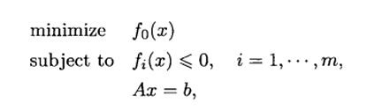

相对内部：记集合 $D$ 的相对内部为 $relintD$，

$$relintD=\{x∈D|∃r>0,B\left(x,r\right)∩affD⊆D\}$$

$B\left(x,r\right)$ 是半径为 $r$，中心为 $x$ 并由任意范数定义的球。 $affD$ 是仿射包。 $relintD$ 可以简单理解为D的内部点集。

Slater条件：存在一点 $x∈relintD$ 使得

$$f_{i}\left(x\right)<0,i=1,…,m,Ax=b$$

当Slater条件成立且**原问题是凸问题**时，强对偶性成立。这是一个充分不必要条件。

弱化的Slater条件：

仿射不等式不需要严格成立，其他不等式条件严格成立。这意味着若所有约束等式都是线性等式和线性不等式且 $domf_{0}$ 是开集时，弱化的Slater条件总成立。

二次约束的二次规划问题：

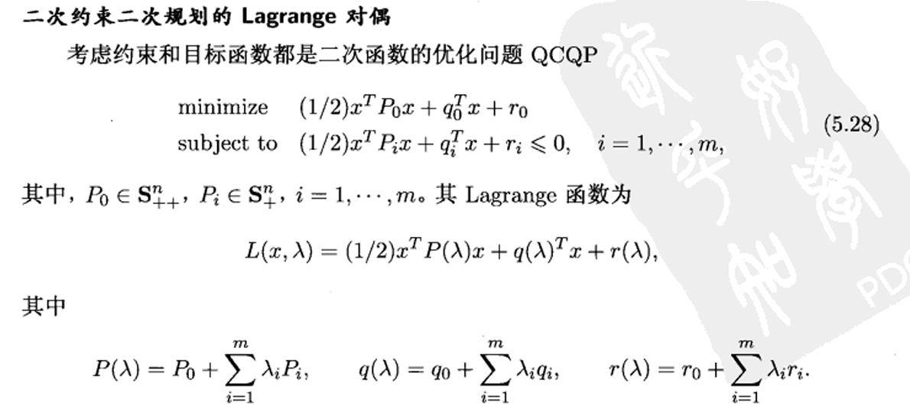

直接考虑 $λ≽0$ 的情况，此时有 $P\left(λ\right)≻0$，

$$g\left(λ\right)=\inf_{x}{L(x,λ)}=-\frac{1}{2}q{\left(λ\right)}^{T}P{\left(λ\right)}^{-1}q\left(λ\right)+r(λ)$$

此时对偶问题为：

根据Slater条件，当二次不等式约束严格成立时，即

$$\frac{1}{2}x^{T}P_{i}x+q_{i}^{T}x+r_{i}<0$$

强对偶性成立。

我们考虑 $q_{i}=r_{i}=0,i=0,1,…,m$。此时问题简化为

$$\begin{aligned}minimize &\frac{1}{2}x^{T}P_{0}x \\ subject to &\frac{1}{2}x^{T}P_{i}x≤0\end{aligned}$$

此时的Slater条件是 $\frac{1}{2}x^{T}P_{i}x<0$ 严格成立，由于 $P_{i}∈S_{+}^{n}$，这样的点不存在，于是Slater条件不成立。但此时 $d^{*}=0$，由于 $\frac{1}{2}x^{T}P_{i}x≥0$ 且 $\frac{1}{2}x^{T}P_{i}x≤0$，因此 $p^{*}=d^{*}=0$。强对偶性成立。

# 5.3几何解释

略。

# 5.4鞍点解释

## 5.4.1强弱对偶性的极大极小描述

假设没有等式约束（事实上可以很容易拓展到等式约束的情况）

$$\sup_{λ≽0}{L\left(x,λ\right)}=\sup_{λ≽0}\left(f_{0}\left(x\right)+\sum_{i=1}^{m}{λ_{i}f_{i}\left(x\right)}\right) \\ =\left\{\begin{aligned}f_{0}\left(x\right),&f_{i}\left(x\right)≤0 \\ ∞,&others\end{aligned}\right.$$

假设 $x$ 不可行，即存在某些 $i$ 使得 $f_{i}\left(x\right)>0$，选择 $λ_{i}→∞$，其他 $λ_{j}=0$，则 $\sup_{λ≽0}{L\left(x,λ\right)}=∞$。如果 $x$ 可行，则每个 $f_{i}\left(x\right)≤0$，此时选择每个 $λ_{i}=0$，则 $\sup_{λ≽0}{L\left(x,λ\right)}=f_{0}\left(x\right)$。我们可以说

$$p^{*}=\inf_{x}{\sup_{λ≽0}{L(x,λ)}}$$

根据对偶函数的定义：

$$d^{*}=\sup_{λ≽0}{\inf_{x}{L(x,λ)}}$$

则

$$d^{*}≤p^{*}$$

这实际上是对同一个函数的极大极小（极小极大）过程，对任意函数 $f$ 都有极大极小不等式成立：

$$\sup_{y∈Y}{\inf_{x∈X}{f(x,y)}}≤\inf_{x∈X}{\sup_{y∈Y}{f(x,y)}}$$

## 5.4.2鞍点解释

考虑任意函数 $f(x,y)$ 定义在 $x∈X,y∈Y$ 上，称使得

$$\arg_{x,y}{(\sup_{y∈Y}{\inf_{x∈X}{f(x,y)}})}=\arg_{x,y}{\inf_{x∈X}{\sup_{y∈Y}{f(x,y)}}}$$

成立的点 $(\tilde{x},\tilde{y})$ 为 $f$ 的鞍点，等价地可写为

$$f\left(\tilde{x},y\right)≤f\left(\tilde{x},\tilde{y}\right)≤f(x,\tilde{y})$$

因此，（鞍点定理）如果 $x^{*}$ 和 $λ^{*}$ 分别是原问题和对偶问题的最优点，且强对偶性成立，则它们是拉格朗日函数的一个鞍点，反过来同样成立。

证明：

先假设 $(x^{*},λ^{*})$ 为 $L(x,y)$ 的鞍点，那么 $(x^{*},λ^{*})$ 使得

$$\sup_{λ≽0}{\inf_{x}{L(x,λ)}}=\inf_{x}{\sup_{λ≽0}{L(x,λ)}}$$

成立，从而 $d^{*}=p^{*}$。

再假设 $x^{*},λ^{*}$ 为最优解且强对偶性成立，则 $x^{*},λ^{*}$ 可行，即 $\left\{\begin{aligned}f_{i}\left(x^{*}\right)≤0 \\ λ^{*}≽0\end{aligned}\right.$

由强对偶性：

$$f_{0}\left(x^{*}\right)=g\left(λ^{*}\right)=\inf_{x}{L(x,λ^{*})}=\inf_{x}{f_{0}\left(x\right)+\sum_{i=1}^{m}{λ_{i}^{*}f_{i}\left(x\right)}}≤f_{0}\left(x^{*}\right)+\sum_{i=1}^{m}{λ_{i}^{*}f_{i}\left(x^{*}\right)}≤f_{0}(x^{*})$$

（第一个等式是强对偶性，第二个等式是g的定义，第三个等式是L的定义，第四个不等式是极小化定义，第五个不等式是因为 $λ^{*}≽0$ 且 $f_{i}\left(x^{*}\right)≤0$）

因此

$$f_{0}\left(x^{*}\right)=L\left(x^{*},λ^{*}\right)=\inf_{x}{L(x,λ^{*})}≤L(x,λ^{*})$$

又因为

$$L\left(x^{*},λ\right)=f_{0}\left(x^{*}\right)+\sum_{i=1}^{m}{λ_{i}f_{i}\left(x^{*}\right)}≤f_{0}^{*}=L\left(x^{*},λ^{*}\right)$$

所以

$$L\left(x^{*},λ\right)≤L\left(x^{*},λ^{*}\right)≤L(x,λ^{*})$$

# 5.5最优性条件

## 5.5.2互补松弛性

鞍点定理的证明暗含了一个重要的信息：

$$f_{0}\left(x^{*}\right)≤f_{0}\left(x^{*}\right)+\sum_{i=1}^{m}{λ_{i}^{*}f_{i}\left(x^{*}\right)}≤f_{0}\left(x^{*}\right)$$

因此，

$$\sum_{i=1}^{m}{λ_{i}^{*}f_{i}\left(x^{*}\right)}=0$$

而 $λ_{i}^{*}>0,f_{i}\left(x^{*}\right)≤0$，因此每一项 $λ_{i}^{*}f_{i}\left(x^{*}\right)=0$，这称为互补松弛条件，可以写成

$$λ_{i}^{*}>0⇒f_{i}\left(x^{*}\right)=0$$

$$f_{i}\left(x^{*}\right)<0⇒λ_{i}^{*}=0$$

这说明如果最优解x使某个或某些不等式约束达到0，则意味着x位于这个或这些约束的边界，这样的约束称为active constraint。【最优解没有取在不等式约束边界，不等式约束无效】，称这种约束为inactive constraint，因此可以直接“扔掉”，令 $λ_{i}^{*}=0$。

## 5.5.3KKT条件

鞍点定理的证明暗含了另一个重要的信息：

$$\inf_{x}{L\left(x,λ^{*},v^{*}\right)}=L(x^{*},λ^{*},v^{*})$$

即：在得到 $λ^{*}$ 和 $v^{*}$ 后，我们对拉格朗日函数做极小化，能得到原问题的最优解。假设目标函数和约束函数都可微（但不假设它们是凸函数），因此函数在 $x^{*}$ 处的导数必须为零（否则，总能在 $x^{*}$ 附近沿负梯度方向以小步长找到一个更优解），即

$$∇f_{0}\left(x^{*}\right)+\sum_{i=1}^{m}{λ_{i}^{*}∇f_{i}\left(x^{*}\right)}+\sum_{i=1}^{p}{v_{i}^{*}∇h_{i}\left(x^{*}\right)}=0$$

因此有：

$$f_{i}\left(x^{*}\right)≤0$$

$$h_{i}\left(x^{*}\right)=0$$

$$λ_{i}^{*}≥0$$

$λ_{i}^{*}f_{i}\left(x^{*}\right)=0$——互补松弛条件

$∇f_{0}\left(x^{*}\right)+\sum_{i=1}^{m}{λ_{i}^{*}∇f_{i}\left(x^{*}\right)}+\sum_{i=1}^{p}{v_{i}^{*}∇h_{i}\left(x^{*}\right)}=0$——稳定性条件

上式称为Karush-Kuhn-Tucker (KKT) 条件。如果强对偶性成立，那么任一对原问题最优解和对偶问题最优解必须满足KKT条件。这是一个必要条件。

如果原问题是凸问题，各个函数都可微，强对偶性成立，则KKT条件为充要条件。

证明：

设 $(x^{*},λ^{*},v^{*})$ 满足KKT条件。

$$L\left(x,λ^{*},v^{*}\right)=∇f_{0}\left(x\right)+\sum_{i=1}^{m}{λ_{i}^{*}f_{i}\left(x\right)}+\sum_{i=1}^{p}{v_{i}^{*}∇h_{i}\left(x\right)}$$

是凸函数，再由稳定性条件知 $x^{*}$ 为 $L\left(x,λ^{*},v^{*}\right)$ 的最小值点，则 $L\left(x^{*},λ^{*},v^{*}\right)≤L\left(x,λ^{*},v^{*}\right)$。

又因为

$$L\left(x^{*},λ^{*},v^{*}\right)=f_{0}\left(x^{*}\right)+\sum_{i=1}^{m}{λ_{i}^{*}f_{i}\left(x^{*}\right)}+\sum_{i=1}^{p}{v_{i}^{*}∇h_{i}\left(x^{*}\right)} \\ =f_{0}\left(x^{*}\right) \\ ≥f_{0}\left(x^{*}\right)+\sum_{i=1}^{m}{λ_{i}f_{i}\left(x^{*}\right)}+\sum_{i=1}^{p}{v_{i}∇h_{i}\left(x^{*}\right)} \\ =L(x^{*},λ,v)$$

故 $(x^{*},λ^{*},v^{*})$ 为 $L(x,λ,v)$ 的鞍点，由鞍点定理知， $(x^{*},λ^{*},v^{*})$ 为原问题最优解。

# 9.1无约束优化问题

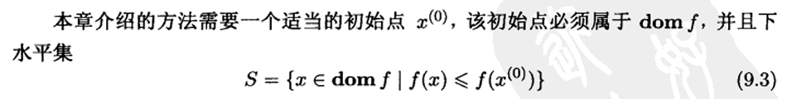

## 9.1.2强凸性

注意是单位矩阵。

利用强凸性说明 $f(x)$ 与 $f(x^{*})$ 距离的上界：

式9.8右侧可以看做是关于 $y$ 的凸函数，由凸函数的最优性条件：

$$∇f\left(x\right)+m\left(y-x\right)=0$$

解得 $y=x-\frac{∇f\left(x\right)}{m}$，代入9.8右侧有：

$$f\left(y\right)≥f\left(x\right)-\frac{{\left|\left|∇f\left(x\right)\right|\right|}_{2}^{2}}{2m}$$

因为 $y$ 是任取的，因此最优值 $f\left(x^{*}\right)≥f\left(x\right)-\frac{{\left|\left|∇f\left(x\right)\right|\right|}_{2}^{2}}{2m}$。进一步地，因为 $f\left(x\right)≥f(x)$， $\left|f\left(x\right)-f\left(x^{*}\right)\right|=f\left(x\right)-f\left(x^{*}\right)≤\frac{{\left|\left|∇f\left(x\right)\right|\right|}_{2}^{2}}{2m}$。

这说明当梯度 ${\left|\left|∇f\left(x\right)\right|\right|}_{2}^{2}$ 足够小时，任意 $f(x)$ 离最优值足够接近，可以当作次优解。

利用强凸性说明 $x$ 与的距离上界。

因为是闭集，一定有 $∇^{2}f\left(x\right)≼MI$。 $M$ 通常可取矩阵的 $∇^{2}f\left(x\right)$ 的最大特征值，而 $m$ 可取 $∇^{2}f\left(x\right)$ 的最小特征值。称比值 $c=\frac{M}{m}$ 是 $∇^{2}f\left(x\right)$ 的条件数。又定义凸集的条件数，只需知道下水平集 $S$ 的条件数上界为 $\frac{M}{m}$。

# 9.2下降方法

通用下降方法：

1 给定初始点 $x_{0}∈domf$

2 重复进行下面的步骤

3 确定下降方向 $Δx$

4 直线搜索。选择步长 $t>0$。

5 更新： $x≔x+tΔx$。

6 直到达到某个收敛标准。

# 9.3梯度下降方法

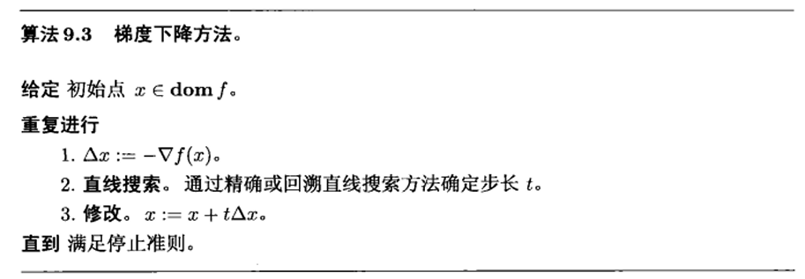

# 9.4最速下降法

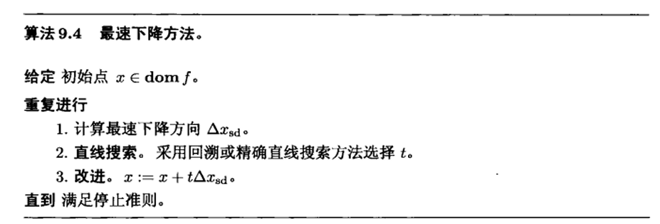

其中， $Δ_{nsd}=\arg{\min\left\{Δf{\left(x\right)}^{T}v\right|\left|\left|v\right|\right|=1\}}$，称为规范化的最速下降方向。 $Δf{\left(x\right)}^{T}v$ 来自一阶泰勒展开

# 9.5牛顿法

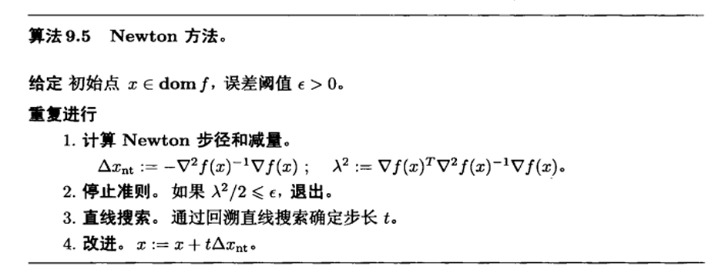

纯牛顿法不考虑 $λ^{2}$，且停止准则放在最后。

# 拉格朗日法

有问题形如：

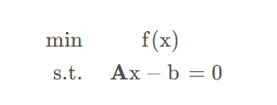

其拉格朗日函数 $L\left(x,λ\right)=f\left(x\right)+λ(Ax-b)$。

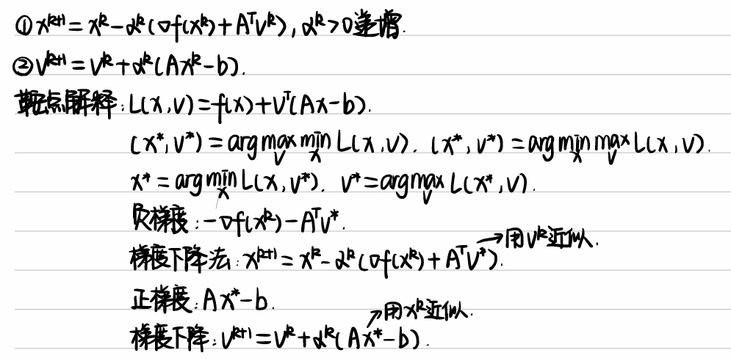

# 增广拉格朗日法

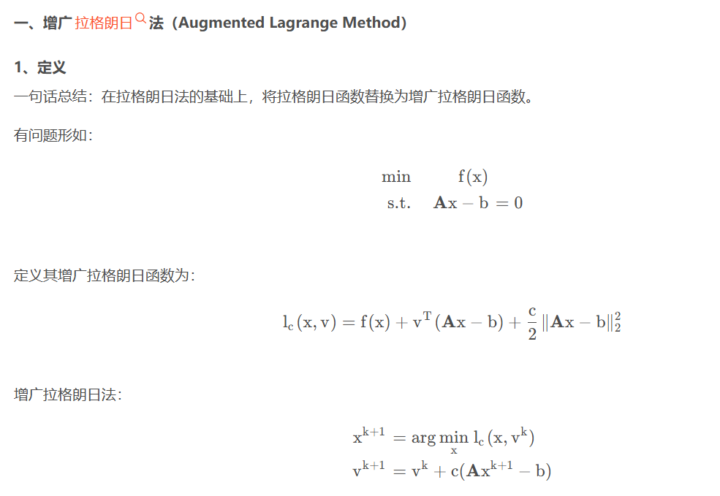

增广拉格朗日法相当于用拉格朗日法解决

$$\min{f\left(x\right)+\frac{c}{2}{\left|\left|Ax-b\right|\right|}_{2}^{2}} \\ s.t Ax-b=0$$ 对于这个新问题：

1. 新问题的最优解和原问题的最优解相同。这是容易证明的。
2. 新问题的对偶问题的最优解和原问题的对偶问题的最优解一样

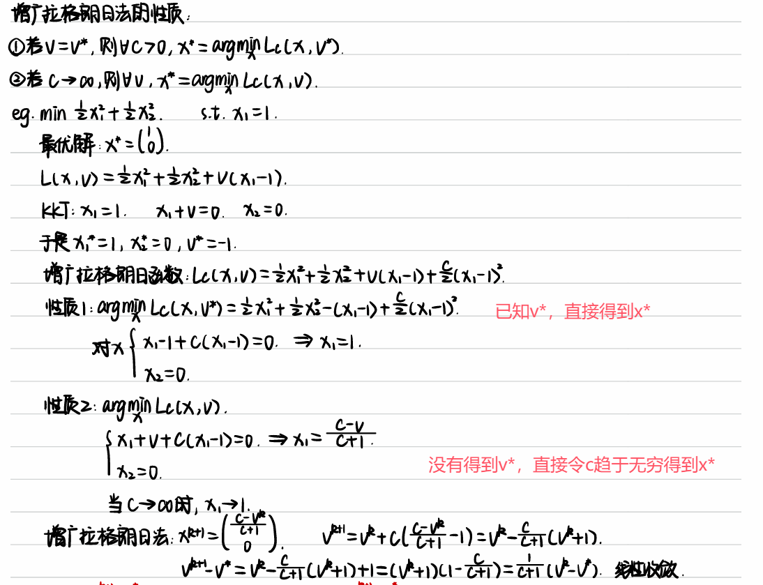

# 可能出现的题型

## 凸集证明

证明凸性。

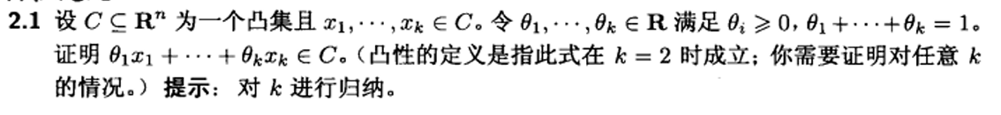

解：n=2时显然成立；假设n=k-1时成立；当n=k时，对 $θ_{1}x_{1}+…+θ_{k}x_{k}$，总能拆成 $θ_{1}x_{1}+\left(1-θ_{1}\right)(\frac{θ_{2}x_{2}}{1-θ_{1}}+…+\frac{θ_{k}x_{k}}{1-θ_{k}})$，只需证明 $\frac{θ_{2}x_{2}}{1-θ_{1}}+…+\frac{θ_{k}x_{k}}{1-θ_{k}}∈C$ 即可。而 $\frac{θ_{2}}{1-θ_{1}}+…+\frac{θ_{k}}{1-θ_{k}}=1$，满足n=k-1的归纳假设，因此 $\frac{θ_{2}x_{2}}{1-θ_{1}}+…+\frac{θ_{k}x_{k}}{1-θ_{k}}∈C$。所以n=k时， $θ_{1}x_{1}+…+θ_{k}x_{k}∈C$。

证明某个例子是凸集。（都用定义证明）

## 证明某个函数是凸函数/拟凸函数（凹函数/拟凹函数）

证明二阶条件。

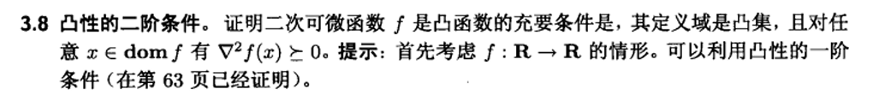

证明某个例子是凸函数/拟凸函数。

1. ，凸函数。
2. Hessian矩阵： $\left(\begin{matrix}0 & 1 \\ 1 & 0\end{matrix}\right)$，既不是正定阵也不是负定阵，所以它既不是凸函数也不是凹函数。其上水平集是凸集，它是拟凹函数。
3. Hessian矩阵： $\left(\begin{matrix}2x_{2}^{-1}x_{1}^{-3} & x_{1}^{-2}x_{2}^{-2} \\ x_{1}^{-2}x_{2}^{-2} & 2x_{1}^{-1}x_{2}^{-3}\end{matrix}\right)≽0$，凸函数。
4. Hessian矩阵： $\left(\begin{matrix}0 & -x_{2}^{-2} \\ -x_{2}^{-2} & 2x_{1}x_{2}^{-3}\end{matrix}\right)$，既不是正定阵也不是负定阵。
5. Hessian矩阵： $\left(\begin{matrix}2x_{2}^{-1} & -2x_{1}x_{2}^{-2} \\ -2x_{1}x_{2}^{-2} & 2x_{1}^{2}x_{2}^{-3}\end{matrix}\right)≽0$，凸函数。

以及一些常见例子

指数和的对数： $f\left(x\right)=\ln{(e^{x_{1}}+…+e^{x_{n}})}$ 在 $R^{n}$ 上是凸函数。

几何平均： $f\left(x\right)={\left(\prod_{i=1}^{n}{x_{i}}\right)}^{\frac{1}{n}}$ 在定义域上是凹函数。

1. 是凸的，是凹的，是凸函数且单调减，所以 $f\left(x\right)=-\log{-g(x)}$ 是凸的。

## 解决常见的凸优化问题

* 1. 线性规划

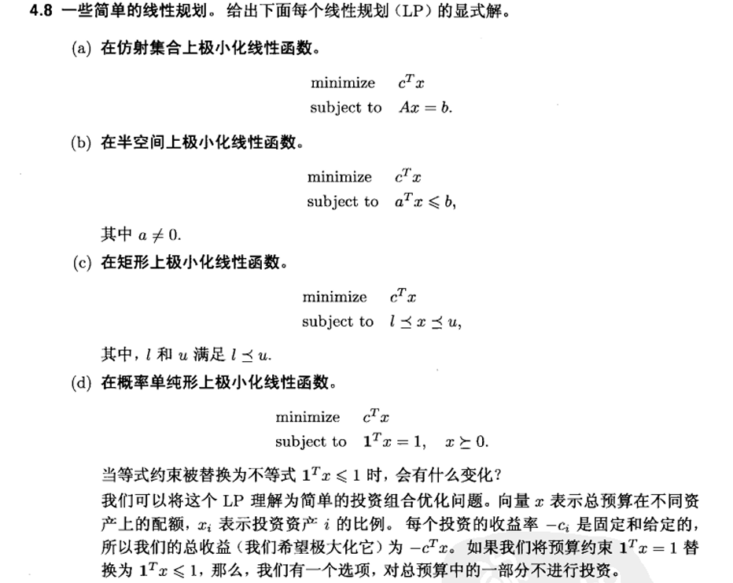

单纯形法

验证某解为最优解：最优性条件/强对偶性对偶最优

* 1. 二次规划

## 判断优化问题之间是否等价

思路：从原问题的可行解 $x$，构造出目标问题的可行解 $z=ϕ\left(x\right)$。再从目标问题的可行解 $z$，构造出原问题的可行解 $x=ϕ^{-1}(z)$。

## 对偶问题与最优性条件

鞍点定理证明

可微凸问题下，KKT条件充要性证明

1. 可行集为，最优值为，最优解为 $x=2$。
2. 拉格朗日函数

对偶函数

1. 对偶问题

## 常见的优化算法

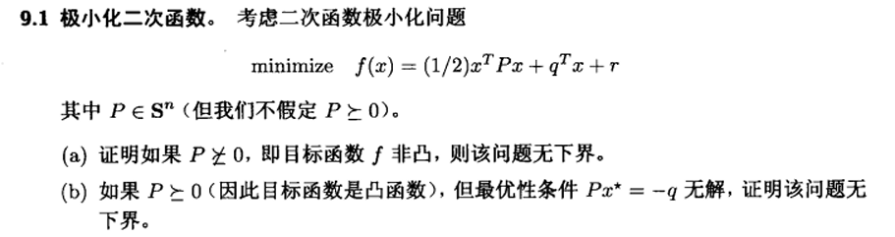

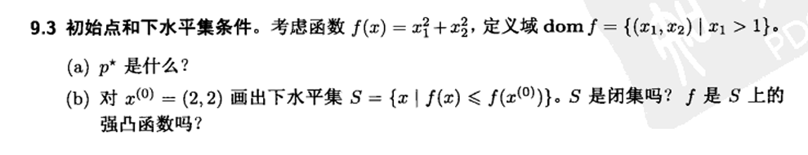



## 智能优化算法



